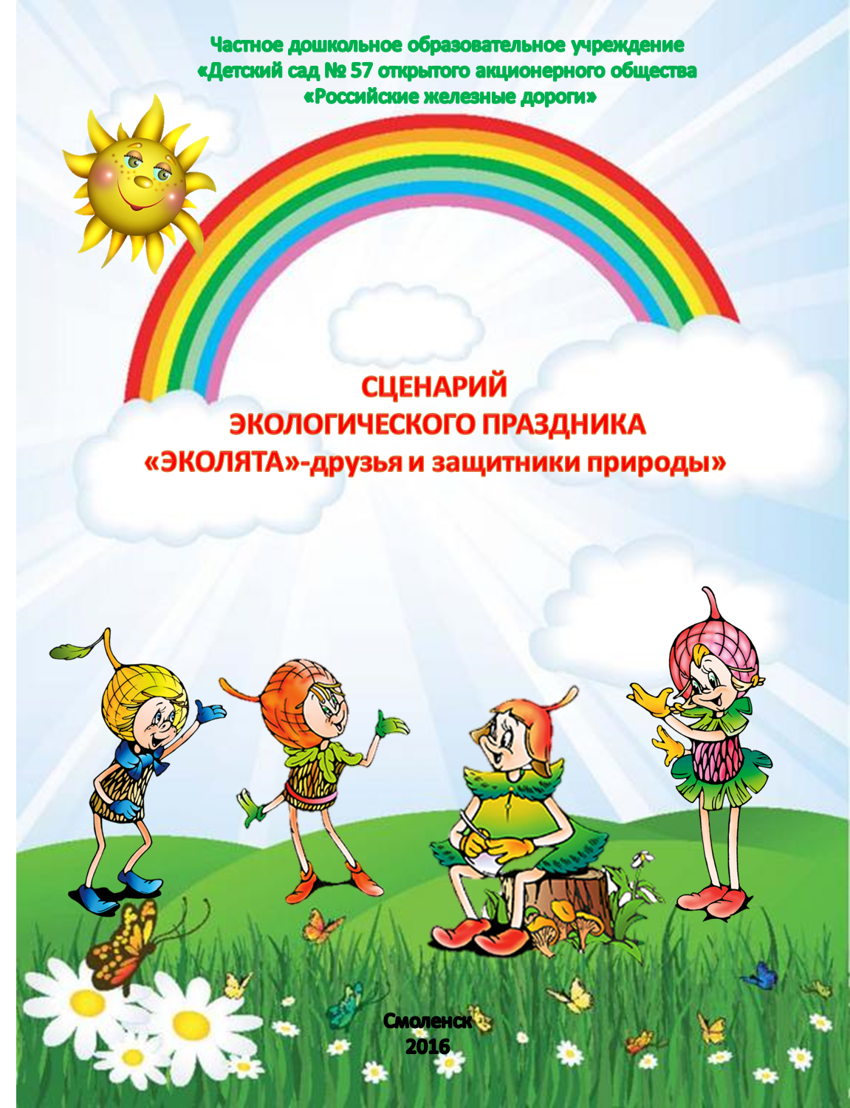
Филиал МАОУ Тоболовская СОШ
Карасульский детский сад

Сценарий
экологического квеста
« Эколята – друзья и защитники природы»
Совместное мероприятие детей и родителей
детского сада

Воспитатель: Степура А. А.
Место проведения: Филиал МАОУ Тоболовская СОШ
Карасульский детский сад
Дата проведения: 30.04.2019

Дети построились на улице перед крыльцом детского сада. Звучит мелодия «Звуки природы».
Ведущий: Здравствуй солнце золотое,
Здравствуй, небо голубое,
Здравствуй, вольный ветерок,
Здравствуй, синий ручеёк,
Здравствуй, матушка земля
Очень любим мы тебя.
Дети средней группы читают стихи.
Ребёнок 1: Солнце светит спозаранку,
Всей земле улыбку шлет.

Ребёнок 2: Мы выходим на полянку,
Ручеек в лесу поет.

Ребёнок 3: Теплый ветер гладит кожу
Лес шумит густой листвой.

Ребёнок 4: Дуб нам хочет поклониться
Клен кивает головой

Ребёнок 4:Птицы весело щебечут.
Только их не разглядеть
Рады птицы нашей встрече
Рады вместе с нами петь!

Ведущий: Здравствуйте дорогие ребята! Мы приветствуем Вас на нашем экологическом празднике «Эколята – друзья и защитники природы!».
- Вы знаете, кто такие Эколята?
- А хотите узнать?
- А хотите познакомится со сказочными лесными героями?
-Тогда предлагаю отправится с вами в поход на природу. В пути вас ждут интересные остановки, где вы познакомитесь со сказочными героями Эколятами. Каждая группа идёт по своему маршруту. Вручаю вам маршрутные листы- подсказки.

Ведущий выдает группам конверты с заданиями. ( Приложение 1)

Ведущий: Ребята, но перед тем, как отправиться в путешествие, давайте вспомним с вами как нужно вести себя на природе. Есть 3 основных правила - Не сори! Не шуми! Не губи!
Предлагаю поиграть. Игра называется «Если я приду в лесок». Я буду называть действия, а вы отвечайте: если это хорошо, говорите «да» и хлопайте, а если плохо, то все вместе кричите «нет» и топайте!
Если я приду в лесок
И сорву ромашку? (нет)
***
Если съем я пирожок
И выброшу бумажку? (нет)
***
Если хлебушка кусок
На пеньке оставлю? (да)
***
Если ветку подвяжу,
Колышек подставлю? (да)
***
Если разведу костер,
А тушить не буду? (нет)
***
Если сильно насорю
И убрать забуду? (нет)
***
Если мусор уберу,
Банку закапаю? (да)
***
Я люблю свою природу,
Я ей помогаю! (да)

Ведущий: Ну что ребята, в путь!

1 задание: от Елочки
Ёлочка –ребёнок
Наставник –мама ребёнка
Я, ёлочка – иголочка
Знаю все про лес:
Про зверушек, птиц, лягушек, бабочек и ос.
Ягоды, грибочки, травы и цветы
Расскажу и покажу, только попроси.

Ёлочка проводит эксперименты (Приложение 2)

2 Задание: от Умнички
Умничка – ребёнок
Наставник –мама ребёнка
Я, девочка — разумница,
Называюсь Умницей
Добрая, послушная
И со всеми дружная.

- Ребята отгадайте мои загадки!

№1 Летом мед ел и малину,
Чтобы сытым спать всю зиму.
Тише, дети! Не шуметь!
Пусть спокойно спит... (медведь)

№2 Во лугах растут сестрички -
Золотой глазок, белые реснички ( ромашка)

№3Догадайтесь, кто же это?
В шубку рыжую одета.
И не рыба, и не птица.
Это — хитрая... (лисица)

№4 Синенький звонок висит,
никогда он не звонит (колокольчик)

№5 Он в лесу дремучем рос,
Серой шерстью весь оброс.
В зайцах вкусных знает толк
Злой голодный серый... (волк)

№6 Эти ягоды, все знают,
Нам лекарство заменяют.
Если вы больны ангиной,
Пейте на ночь чай с... (малиной).

№7. У него иголочки,
Как в лесу на елочке.
Зверя лучше не тревожь!
Он колючий. Это... (еж)

3 Задание: от Шалуна
Шалун – ребёнок
Наставник – мама ребёнка

Привет! Привет! Друзья!
Давайте же знакомится!
Все зовут меня Шалун!
Сам не знаю почему.
Я люблю повеселиться
Пошутить и поиграть.
Но, ребята, я не злой,
Просто очень озорной.

На поляне набросано много мусора
Вот пришли туристы в лес,
Отдыхали они здесь,
Мусор всюду разбросали,
За собою не убрали.
1 игра - «Убери мусор».
- Ребята помогите мне навести порядок
2 игра - «Летает, не летает». Поочерёдно называть ребёнку различные известные ему предметы: кошка, дерево, бабочка, синица и так далее. Попросите ребёнка махать руками, если названный вами предмет умеет летать и держать их опущенными, если нет.
3 игра – « Кто как кричит». У мамы курицы (Как кричит курица?) был маленький цыпленок…….Петух папа пел ……По двору гуляла собака….На солнышке грелась кошка….. На дереве сидел воробушек…..Его прогнала ворона…..и т.д.

4 задание: от Тихони
Тихоня – ребёнок
Наставник – мама ребёнка

Я, мальчик, тихий, скромный,
Зовут меня Тихоня.
Очень я люблю цветы,
Необычной красоты.

-Ребята посмотрите, сколько у меня рассады. Один я не справлюсь, ведь скоро лето. Вы поможете мне?

Ведущий: Вот вы и прошли весь маршрут, мы очень рады, что вы стали настоящими помощниками Природы, Ребята, с какими героями вы встретились во время путешествия?
( Дети называют героев. Герои выходят по одному на площадку).
Ребята вам понравилось путешествие? И справились со всеми заданиями? А вы хотите быть помощниками эколят? Я предлагаю вам вступить в ряды Эколят». Согласны?
Тогда для этого нужно произнести настоящую клятву защитника природы. Я читаю, а вы говорите, клянусь, правую руку положите на сердце

Клянусь беречь растения, высаживать деревья и ухаживать за ними. Клянусь.
Клянусь беречь водоёмы от загрязнения. Клянусь.
Клянусь убирать за собой мусор всегда и везде. Клянусь.
Клянусь заботиться о природе, животных и растениях. Клянусь.
Клянусь! Клянусь! Клянусь!
Поздравляю ребята! Вы стали настоящими помощниками Эколят!
Звучит Гимн эколят.
Детям прикрепляются эмблемы Эколят
Ведущий: Давайте, дошколята,
Природу охранять!
О ней ни на минуту
Не надо забывать!
Ведь цветы, леса, поля и речки,
Это все для нас навечно!

Мы с вами славно потрудились и теперь можно отдохнуть и потанцевать! Все выходят в круг!

Звучит танец – разминка « Красное лето»

Приложение 1.
Старшая группа
1.Горел в траве росистой
Фонарик золотистый.
Потом померк, потух.
И превратился в пух.
(Одуванчик)
Участок старшей группы

2.На лесной опушке,
Около избушки,
Выросли подружки –
Шишки на макушке,
Острые иголки
Зелены и колки.
(Ёлочка)
Участок младшей группы

3.Он — могучий! Крона — в тучах.
В кроне желуди видны.
И не зря к нему приходят
Утром ранним кабаны.
(Дуб)

Участок средней группы

4.У безногой табуретки
Раньше были ствол и ветки.
(Пень)
Участок подготовительной группы

2 младшая группа
1.Он — могучий! Крона — в тучах.
В кроне желуди видны.
И не зря к нему приходят
Утром ранним кабаны.
(Дуб)

Участок средней группы

2.У безногой табуретки
Раньше были ствол и ветки.
(Пень)
Участок подготовительной группы
3.Горел в траве росистой
Фонарик золотистый.
Потом померк, потух.
И превратился в пух.
(Одуванчик)
Участок старшей группы

4.На лесной опушке,
Около избушки,
Выросли подружки –
Шишки на макушке,
Острые иголки
Зелены и колки.
(Ёлочка)
Участок младшей группы
Средняя группа
1.На лесной опушке,
Около избушки,
Выросли подружки –
Шишки на макушке,
Острые иголки
Зелены и колки.
(Ёлочка)
Участок младшей группы

2.Он — могучий! Крона — в тучах.
В кроне желуди видны.
И не зря к нему приходят
Утром ранним кабаны.
(Дуб)
Участок средней группы

3.У безногой табуретки
Раньше были ствол и ветки.
(Пень)
Участок подготовительной группы

4.Горел в траве росистой
Фонарик золотистый.
Потом померк, потух.
И превратился в пух.
(Одуванчик)
Участок старшей группы

Подготовительная группа
1.У безногой табуретки,
Раньше были ствол и ветки.
(Пень)
Участок подготовительной группы

2.Горел в траве росистой
Фонарик золотистый.
Потом померк, потух.
И превратился в пух.
(Одуванчик)
Участок старшей группы
3.На лесной опушке,
Около избушки,
Выросли подружки –
Шишки на макушке,
Острые иголки
Зелены и колки.
(Ёлочка)
Участок младшей группы
4.Он — могучий! Крона — в тучах.
В кроне желуди видны.
И не зря к нему приходят
Утром ранним кабаны.
(Дуб)
Участок средней группы

Приложение 2. Загадки
№1 Летом мед ел и малину,
Чтобы сытым спать всю зиму.
Тише, дети! Не шуметь!
Пусть спокойно спит... (медведь)

№2 Во лугах растут сестрички -
Золотой глазок, белые реснички ( ромашка)

№3Догадайтесь, кто же это?
В шубку рыжую одета.
И не рыба, и не птица.
Это — хитрая... (лисица)

№4 Синенький звонок висит,
никогда он не звонит (колокольчик)

№5 Он в лесу дремучем рос,
Серой шерстью весь оброс.
В зайцах вкусных знает толк
Злой голодный серый... (волк)

№6 Эти ягоды, все знают,
Нам лекарство заменяют.
Если вы больны ангиной,
Пейте на ночь чай с... (малиной).

№7. У него иголочки,
Как в лесу на елочке.
Зверя лучше не тревожь!
Он колючий. Это... (еж)

Приложение 3.
Опыты и эксперементы.

- «Лампа Алладина» . Вода, растительное масло, таблетка аспирина, пищквой краситель.
- « Яйцо». Лимонная кислота, пищевая сода, игрушка – птица.

- «Свойства песка». Мокрый и сухой песок.

- «Свойство воды». Вода, камни, деревянный кубик, растительное масло.

Приложение 4.
Игры.
1 игра - «Собери мусор».
- Ребята помогите мне навести порядок
2 игра - «Летает, не летает». Поочерёдно называть ребёнку различные известные ему предметы: кошка, дерево, бабочка, синица и так далее. Попросите ребёнка махать руками, если названный вами предмет умеет летать и держать их опущенными, если нет.
3 игра – « Кто как кричит». У мамы курицы (Как кричит курица?) был маленький цыпленок…….Петух папа пел ……По двору гуляла собака….На солнышке грелась кошка….. На дереве сидел воробушек…..Его прогнала ворона…..и т.д.

